



Boletín informativo mensual

Volumen 1, número 3

Marzo de 2015

Frutas y verduras

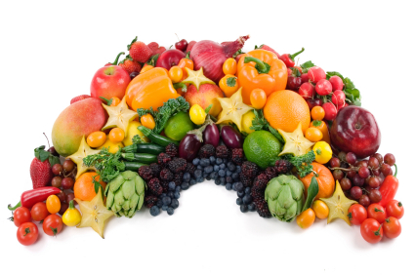Página 2

Coma una variedad de colores

Las piñas son una buena fuente de fibra y potasio, además proporcionan un poco de vitamina C. Al elegir una piña, algunas personas se fijan que esté madura golpeando ligeramente con un dedo el costado de la fruta. Una buena fruta madura debería producir un sonido suave y compacto. Si estuviese verde y fuese de mala calidad un sonido hueco lo indicaría. Las piñas maduras deberían tener aroma dulce, hojas frescas y ser pesadas y redondeadas. No se deben guardar por más de 4 a 6 semanas.

*Fuente: Universidad de California (University of California, UC) en Berkeley, The Wellness Encyclopedia of Food and Nutrition del Dr.Sheldon Margen.*

### ¿Qué producto es de temporada este mes? La piña

A la persona promedio puede que no le interese saber detalles sobre los nutrientes que ingiere cuando come frutas y verduras, sin embargo consumir una variedad de diferentes colores a diario puede garantizar que su alimentación sea más saludable.

Una variedad de colores en nuestros platos no sólo hace que la comida luzca más apetecible, sino que también brinda una gama de nutrientes más amplia. Un beneficio adicional es que los niños a menudo se sienten atraídos por los colores y pueden estar más dispuestos a probar nuevos alimentos saludables.

Las frutas y verduras contienen antioxidantes naturales que ayudan a mantener nuestro organismo funcionando de manera óptima. Los nutrientes como el calcio, la fibra, el folato, el hierro, el potasio, el sodio, y las vitaminas A y C se encuentran dentro del espectro de colores de las frutas y verduras.

Además, las frutas y verduras son bajas en calorías y vienen de diferentes formas, tamaños y texturas; todo ello, puede contribuir a hacer de la comida algo divertido como así también saludable.

Aproveche la belleza natural y la variedad de las frutas y verduras para ayudar a su familia a probar nuevos alimentos.

Recuerde comprar frutas y verduras de temporada, ya que serán más económicas y frescas.

Para obtener más información sobre frutas y verduras, póngase en contacto con su oficina local de Una mejor vida para los tejanos. ¡Nos encantaría que se comunicara con nosotros!

*Fuente: www.fruitsandvegiesmorematters.org.*

Coma una variedad de colores 1

¿Qué producto es de temporada este mes? 1

Eventos locales 2

Receta del mes 3

En este número:

Eventos locales

Para obtener más información sobre la el Programa de Educación Nutricional (SNAP-Ed, por sus siglas en inglés), comuníquese con la Oficina de Extensión de su condado local. Una mejor vida para los tejanos se encuentra en más de doscientos condados en todo el país.

Los programas del Servicio A&M AgriLife Extension de Texas y Una mejor vida para los tejanos están disponibles para todo público sin discriminación.

Los programas educativos del Servicio A&M AgriLife Extension de Texas están abiertos a todo el público, sin distinción de raza, color, sexo, religión, procedencia, edad, discapacidad, información genética o condición de veterano de guerra. Sistema Universitario A&M de Texas, en colaboración con el Departamento de Agricultura de los Estados Unidos y los Tribunales de Comisionados de los Condados de Texas

Página 3

**Rinde:** 6 porciones

**Costo total:** $3.24

**Costo por porción:** $0.54

## **Ingredientes:**

* 1 lata de mandarinas sin jugo
* 1 lata de cóctel de frutas sin jugo
* 1 lata de piña en trozos sin jugo
* 2 manzanas (picadas)
* 1 plátano (en rodajas)

## **Instrucciones:**

1. Mezcle todos los ingredientes.
2. Cubra y enfríe para servir.
3. Refrigere las sobras.

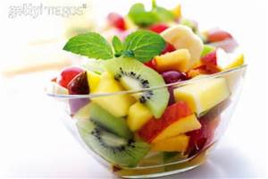

### Receta del mes: Ensalada de frutas